江苏省2020-2021学年上学期学业水平合格性考试模拟地理试题（一）
第I卷（共80分）
一、单项选择题
据中国科学院紫金山天文台当日消息：在2019元宵佳节前夕，金星 与土星于当天预先上演“小团圆”。凌晨起，太阳系的两颗大行星金星和土星同时出现在东南方的天空， 金星左土星右，演绎“星星相吸”的美好画面。据此完成1 -2题。
1．按质量、体积等性质划分，金星属于
A．地外行星B．远日行星 C.类地行星D．地内行星
2．下图为当天从北极上空看到的太阳系行星位置，和实际相符合的是
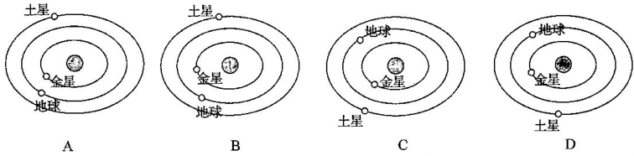
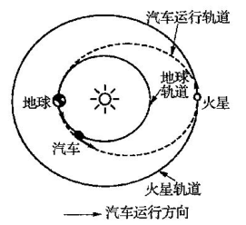
2018年2月81，美国太空探索技术公司用猎鹰重型火箭将一辆特 斯拉汽车送上了地球—火星轨道，猎鹰火箭的两个助推火箭同时回收成功。读“特
斯拉汽车在地球—火星轨道示意图”，据此回答3—4题。
3．汽车发射后
A．运行中遇到很多小行星 B．遇到火星后成为其卫星
C．未来可能与地球会合 D.未来可能离开太阳系
4．助推火箭能够精确着陆到预定地点回收成功，主要运用的地理信息技术是
A．全球卫星定位系统 B.地理信息系统 C．多普勒雷达 D．遥感系统
下图为英国在伯克郡建成的第一座水上漂浮光伏电站。该太阳能电池板具有高温时发电损失增大、转换效率降低的特性。读图，回答5-6题。
5．下列不属于水上漂浮光伏电站优点的是
A．节约土地资源 B．提高发电效率
C．降低施工难度 D.减少水分蒸发
6．下列地区中太阳能资源最丰富的是
A．东北平原 B.四川盆地 C．青藏高原D．长江三角洲
美国国家航空航天局（NASA）证实，太阳在2017年9月6日晚连续爆 发两次“闪焰”（太阳耀斑大爆炸），其爆炸等级打破12年来的观测纪录，并伴随着高能带电粒子流抛射。 专家表示此次抛射的粒子流会抵达地球并造成较大影响，据此完成7-8题。
7．若2017-2018年是太阳活动高峰年段，则上一个太阳活动高峰年段最有可能是
A. 2000--2001年B. 2002-2003年 C. 2004-2005年D. 2006-2007年
8．关于“闪焰”及其影响说法不正确的是
A，高纬地区极光绚丽B．许多地区无线电短波通信中断
C.“闪焰”发生在光球层D．全球多地降水出现异常
五大连池风景区总面积1 060 k时，景区内部共有14座新老时期的火山， 它们的喷发年代前后跨越200多万年，被誉为“天然火山博物馆”和“打开的火山教科书”。一条蜿蜒曲折的河流将五个火山堰塞湖连在一起，形成了五大连池。结合“五大连池（局部）景观图”和“地球的内部圈 层结构图”，回答9--10题。
9．从火山口喷出的炽热岩浆一般来源于
A.①圈层B.②圈层 C.③圈层 D.④圈层
10．五大连池景观的形成过程充分说明了图中各圈层
A.是连续而不规则的 B．存在着物质迁移和能量转换
C．是独立发展变化的 D.内部物质运动的能量都来自太阳辐射
下图为江汉平原某河段示意图。据此完成11-12题。
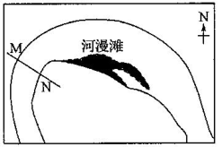
11．下列能正确表示MN河床横断面示意图的是
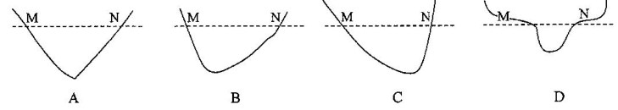
12．下列有关该曲流地貌与人类活动关系的叙述，不正确的是
A．河漫滩多洪涝，不利于农耕 B.河流阶地临近水源，适宜农耕
C．凸岸流速缓，不利于建港口 D.聚落宜临水分布于河流凹岸
新疆乌尔禾“魔鬼城”长、宽约在5公里以上，地面海拔350米左右，土丘呈西北—东南走向。右图为“乌尔禾魔鬼城景观图”。据此完成13-14题。
13.图示地貌景观的主要特点是
A．奇峰林立B．侧壁陡立 C．沟壑纵横D.地势平坦
14．该地地貌形成的主要作用是
A．冰川堆积B．流水堆积C．风力侵蚀 D.海浪侵蚀
霾是指悬浮在大气中的大量微小尘粒、烟粒或其他细小颗粒的集合体 造成空气混浊及视程障碍的自然现象。图1为“2018年1月20日08时—21日08时中央气象台发布的全国霾区预报图（局部）”，图2为“大气的受热过程示意图”。据此，回答15-16题。
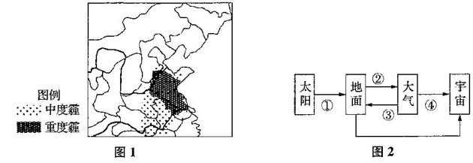
15．能快速提供本次霾分布范围、轻重等级的地理信息技术是
A. GIS B. GPS C. RS D. GIS和GPS
16.霾天气的出现，会导致该区域
A.白天①弱、夜间②强B.白天①弱、夜间③强
C.白天②强、夜间③弱D.白天②强、夜间④弱
右图为“三江平原水循环简图”。 读图，回答17---18题。
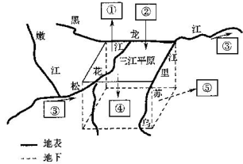
17.图中缺少的水循环环节是
A．降水 B 地下径流 C.蒸发 D．水汽输送
18．图示区域由“北大荒”变为“北大仓”的
过程中，受人类活动影响显著的水循环环节有
A.①②①B.②③⑤C.①③④ D.②④⑤
“潜在支持比”指一个国家的劳动年龄人口（15-64岁）与老年人口（65岁及以上）的比率。下图为“我国人口潜在支持比趋势图(2020年及以后均为预测）”。据此，完成19-20题。
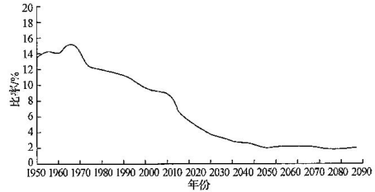
19．图中信息反映了未来我国
A．教育资源严重短缺 B.老龄人口比重下降
C．青壮年劳动力过剩 D．社会养老负担加重
20. 2016年1月1日起，我国正式实施全面二孩政策。此项政策可能导致
A．人口死亡率上升B．人口增长加快C．潜在支持比下降D.人口容量增加
读“2013-2018年我国某大城市郊区年平均人口迁移统计图”，完成21-22题。
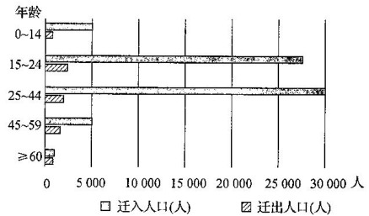
21．下列对迁入人口特征描述正确的是
A．男性青壮年为主B．以中老年人为主 C．以求学打工为主D．以旅游度假为主
22.图中人口迁入对该城市的影响是
A.增加城市就业机会B.减缓交通住房压力
C加速郊区城市化进程D．加快人口老龄化进程
下图为“某城市功能区示意图”，其中E、F、G表示主要功能区 ，城市布局相对合理。读图，回答23-24题。
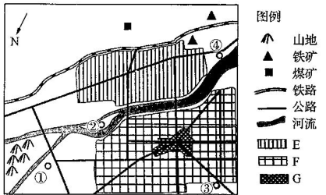
23．该市主导风向最不可能是
A．东南风B.西北风C．正西风D．正北风
24．若在图中①—④各点新增布局，不合理的是
A.①建高级住宅区B.②建高档娱乐场所 C.③建大型仓储中心D.④建污水处理厂
下图为“某市三个不同区域的土地利用结构图”。读图，回答25-26题。
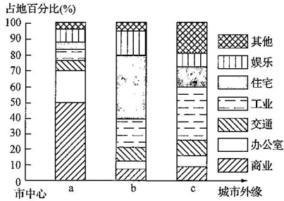
25．三个区域中
A.a区域工业污染最严重B. b区域常住人口最多
C. c区域地价最高 D.b区域交通通达度最高
26．以下地理事项最适合布局在a区域的是
A．大型建材批发市场B．高级住宅 C．大型零售商场D.疗养院
2017年9月，中国高产“海水稻”在青岛试种成功，亩产达 稻是水稻新品种，能在海水灌溉的条件下生长。读图，回答27-28题。
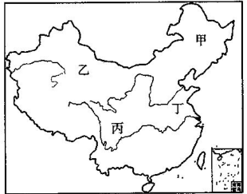
27．与耐盐碱野生稻相比，海水稻单产高的主要区位因素是
A．地形B.土壤C.科技 D．劳动力
28．我国适宜种植海水稻的地区最可能位于
A．甲B．乙C．丙 D.丁
下图为“三个地区农业发展基本情况的比较图”。读图，回答29-30题。
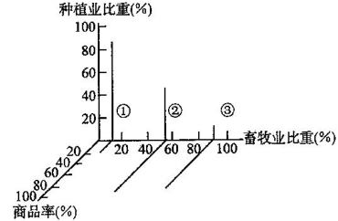
29.③地区的农业地域类型可能是
A．水稻种植业B．混合农业C．商品谷物农业D.乳畜业
30．下列关于②地区农业生产特点的叙述，错误的是
A．机械化水平高B．市场适应性强C.经营粗放D．科技水平高
读“四地同一产品生产成本预估表”，完成31-32题。
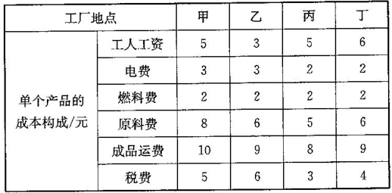
31．若只考虑经济效益，该工厂最好选建在
A．甲B．乙C，丙D．丁
32．某电子装配选择在乙地布局，主要考虑的因素是
A．燃料费B．运输费C．工人工资D 电费
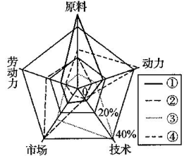
下图为“几种产业的区位选择因素示意图”，读图，回答33—34题。
33.图中与服务业相符的是
A.① B.② C.③ D.④
34．下列属于原料指向的部门是
A．面包加工B.软件开发
C．服装加工D.甘蔗制糖
光伏发电是将光能直接转变为电能的一种技术。内蒙古呼和浩特硅矿、土地、光照等资源丰富，为此当地政府提出大力发展光伏产业，努力打造“中国硅都”。下图，为“太阳能光伏产业链示意图”。读图，回答35-36题。
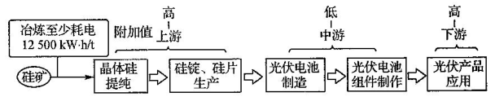
35．下列关于内蒙古地区发展光伏产业的条件，叙述错误的是
A．硅矿储量丰富，生产原料充足B．能源丰富，为晶体硅提纯提供电力
C.科技发达，人才优势显著D．降水少，日照时间长，太阳能丰富
36．根据太阳能光伏产业链的特点，内蒙古最适宜发展光伏产业的
A．上游和中游产业B.上游和下游产业 C．中游和下游产业D.上游、中游和下游产业
2018年10月9日，连通苏南苏北铁路的控制性工程沪通大桥首次大节段钢析梁双悬臂架设成功，整座大桥在2019年年底通车。与此同时，与徐宿淮盐、通苏嘉、沪通等城际高 铁共同构成京沪通道重要辅助通道的盐通高铁正在紧张地建设过程中。结合下图，回答37—38题。
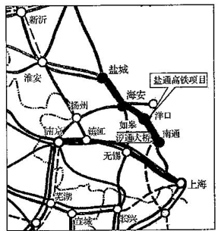
37，影响沪通大桥建设的主要区位因素有
①经济②劳动力③科技④市场
A.①②B.③④C.①③D.②④
38．下列对盐通高铁建设意义的分析正确的是
①促进江苏省内高铁网布局更加合理②加快苏北地区矿产资源的外运
③加速苏北、苏中地区人口回流④带动和促进沿线地区经济发展
A.②③B.①④C.①③D.②④
开发利用新能源与清洁能源是当今世界能源发展的一大趋势，下图为“2017年欧洲四个国家能源消费结构统计图”，读图，回答39-40题。
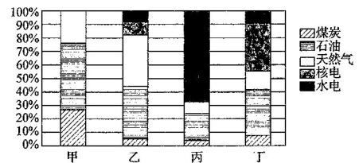
39．图中最符合“低碳经济”理念的国家是
A．甲B．乙C.丙D.丁
40．近年来我国大力推广使用新能源汽车，将有利于
A.减少灰霾天气B.减少紫外线辐射C．消除城市热岛效应D.消除酸雨危害

第Ⅱ卷（共20分）
二、综合题
41.读“太阳外部大气结构图”（甲图）、“太阳系局部模式图” （乙图）和“地球昼夜分布图”（丙图），回答下列问题。
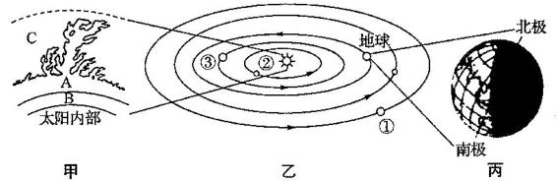
(1)《汉书・五行志》中记载：“日出黄，有黑气大如钱，居日中央。”文中记载的太阳活动现象是 ，该现象主要发生在图甲中的 （填字母）层，该现象的活动周期约为 年。
(2）将图乙中数字序号表示的天体名称填在下列横线上：① ；② ；③ 。 其中属于类地行星的是 （填序号）。
(3）乙图中的太阳系各行星绕日公转的共同特点有：① ；② ；③
(4)图丙显示，地球的热量主要来自 ，而影响地表获得热量多少的主要因素是 。
(5)地球是太阳系中唯一一颗有生命存在的星球。试根据图中的信息，列举地球存在生命的条件。
(6)除乙图所示因素外，请说出地球上存在生命的自身有利条件。

42.读“中国农业可持续发展分区示意图”，回答下列问题。
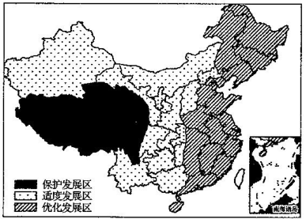
(1)下列各地区农业发展的主要限制性因素分别是：
青藏高原： ；西北内陆地区：
(2）长江中下游地区农业生产的有利气候条件是 ，主要的粮食作物是
(3） 影响我国农业生产的主要自然灾害是
(4）简述江苏省农业优化发展的主要方向。

43．阅读材料，回答下列问题。
材料一图1为“江苏省各市可持续发展水平和可持续发展潜力分布示意图”，图中柱高表示两指标的排名顺序，柱子越高表示排名越靠前。
材料二图2为“可持续发展评价指标体系简图”。
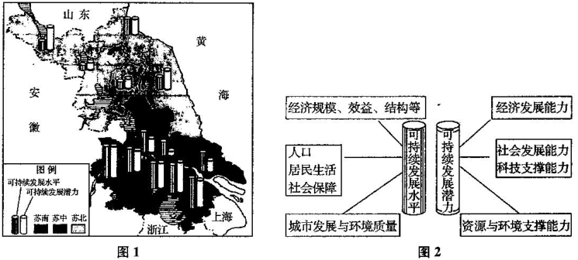
(1)可持续发展的内涵包括 、 和生态可持续发展。
(2）江苏省各市可持续发展水平大体上从苏南向苏北 ；为了充分挖掘苏南、苏中、苏北各地区的发展潜力，促进区域协调发展，苏北、苏中地区可以从苏南地区引进 、
和管理经验等。
(3)环境质量是制约可持续发展水平的重要因素。为保护大气环境质量，工业企业生产过程中在节能减排方面可以采取的措施有： 。

